CRQ TE SIRVE BARRIO GUADUALES DE LA VILLA MUNICIPIO DE ARMENA QUINDIO

**INTRODUCCIÓN**

La Corporación Autónoma Regional del Quindío (CRQ) ha implementado una innovadora estrategia denominada "CRQ Te Sirve", con el objetivo de acercar su oferta institucional a los ciudadanos y promover la educación ambiental en los diferentes municipios del Quindío. Esta iniciativa se ha convertido en un recurso invaluable para los habitantes, quienes ahora pueden acceder a asesorías, resolver inquietudes y realizar trámites ambientales sin necesidad de desplazarse hasta la sede principal de crq de Armenia. De esta manera, "CRQ Te Sirve" no solo facilita el acceso a servicios ambientales, sino que también se establece como un espacio propicio para fortalecer la educación ambiental, fomentando la conciencia y el compromiso con la conservación del entorno en cada rincón del departamento.

**OBJETIVO**

El objetivo de la estrategia 'CRQ Te Sirve' es facilitar el acceso a servicios ambientales y promover la educación ambiental entre los ciudadanos del Quindío, fortaleciendo así la conciencia y el compromiso con la conservación del entorno en los diferentes municipios.

**CRQ TE SIRVE – GUADUALES DE LA VILLA ARMENIA**

Se llevó acabo la actividad de CRQ TE SIRVE para estar más cerca del ciudadano en el sector de guaduales de la villa de la ciudad de armenia Quindío donde se atendieron a los usuarios brindando asesoría de primera mano orientando los diferentes procesos de índole ambiental, técnico y legal a todos los usuarios que se acercaron al stand de la CRQ con algún tipo de inquietud.

Por otra parte, se llevaron cabo actividades de educación ambiental en fauna y residuos sólidos con la participación de toda la ciudadanía del municipio que se concentraron allí durante el desarrollo del evento resaltando la importancia de la protección de la fauna y cuidado del medio ambiente donde aprendieron también a separar los residuos sólidos de acuerdo al código de colores.

Además, se aplicaron encuestas con el fin de conocer la percepción de la ciudadanía en el sector de guaduales de la villa del municipio de armenia y se llevó acabo la socialización complementaria de los proyectos, procesos y planes ejecutados por la corporación autónoma regional del Quindío.

|  |  |  |
| --- | --- | --- |
| **BARRIO GUADUALES DE LA VILLA** | | |
| **DÍA** | **PERSONAS ATENDIDAS Y ASESORADAS** | **ACTIVIDAD** |
| **Sábado 16 de agosto 2025** | Aproximadamentemás de 100Personas, entre niños, jóvenes y adultos.  Visitantes y propios del sector | -socialización del nuevo código de colores.  -sensibilización y educación ambiental.  -orientación y asesoría para tramites ambientales  -participación del área de fauna.  -participación de gestión ambiental recuperación y conservación de suelos.  -Participación de la dirección general.  -Se realizó la oferta del centro de documentación ambiental de crq.  -oferta institucional de las unidades de gestión ambiental crq. |
| Se realizaron **20**  encuestas de  medición de percepción ciudadana. | -Se realizaron encuestas de satisfacción |

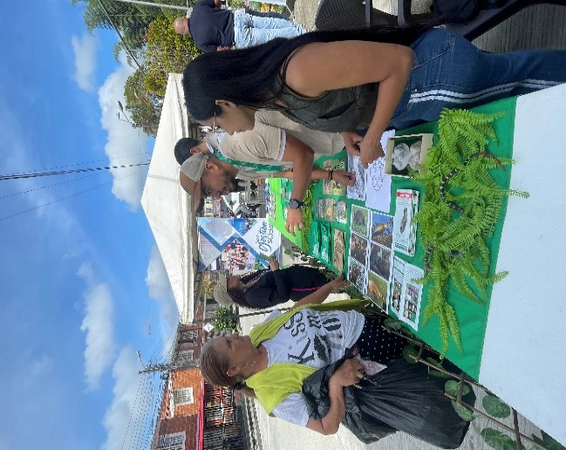 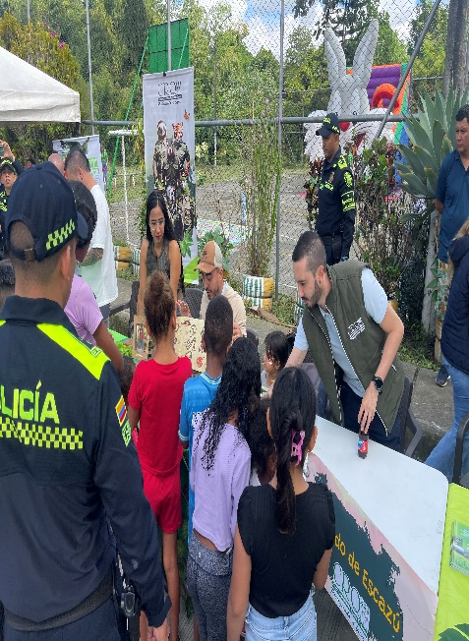 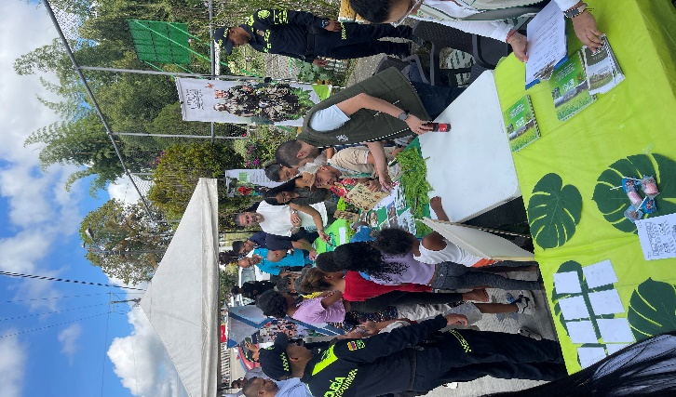

**INFORME DE MEDICIÓN**

Como complementario de la rendición de cuentas el programa de CRQ te sirve, realizo socialización de sus programas, procesos y proyectos con la comunidad participante en la feria en el barrio Guaduales de la villa.

Seguido de esta actividad se realizó encuesta, la cual arrojo los siguientes resultados:

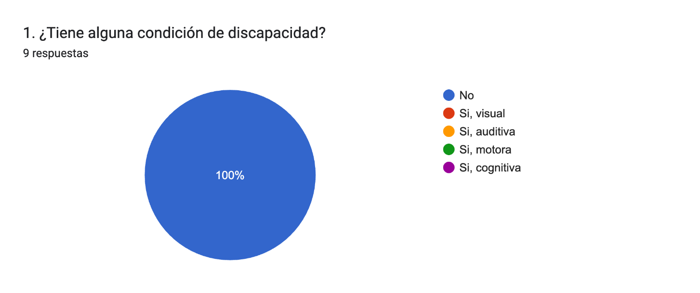

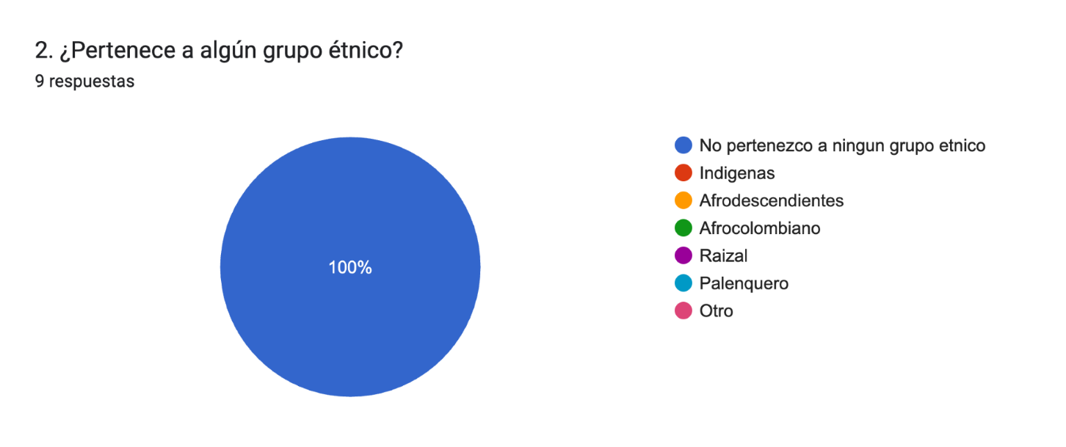

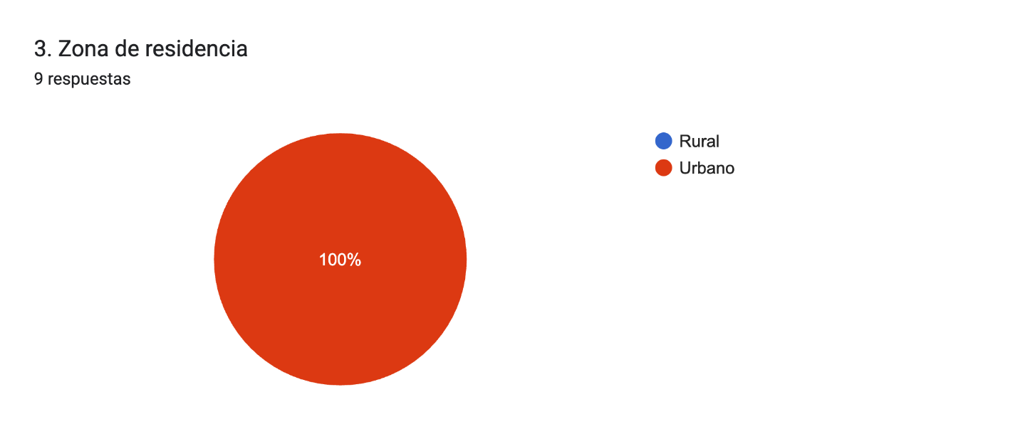

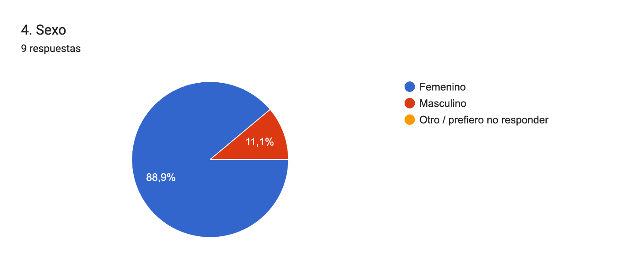

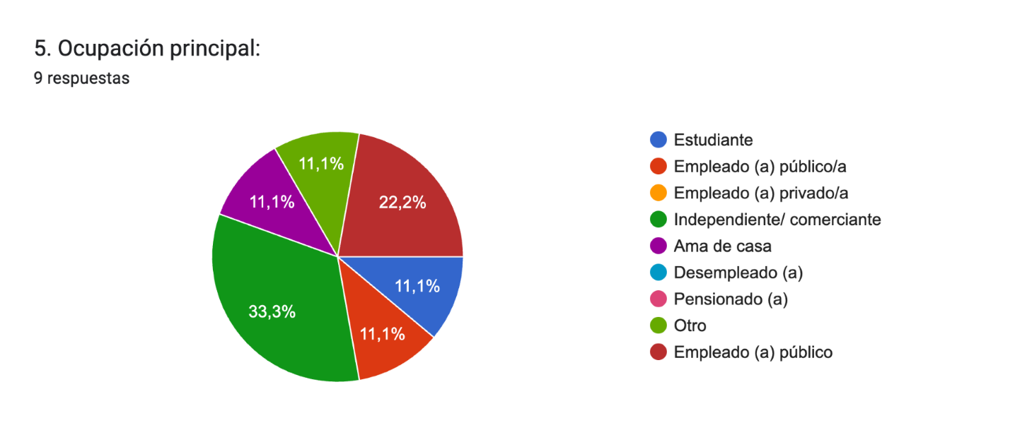

**OBSERVACIONES**

**6.** ¿Conoce usted las funciones y el papel que desempeña la **Corporación Autónoma Regional del Quindío (CRQ)** en la gestión ambiental del departamento?

**7. ¿Está informado(a) sobre los trámites y servicios que ofrece la CRQ a la ciudadanía y al sector productivo?**

**8. En los últimos 12 meses, ¿ha accedido a información oficial de la CRQ relacionada con proyectos, programas o resultados de gestión?**

**9. ¿Considera que la CRQ brinda información suficiente y clara sobre el estado y avance de sus solicitudes?**

**10. ¿A través de qué canales ha recibido o buscado información sobre la gestión de la CRQ? (puede marcar más de una opción)**

**ENCUESTA CRQ TE SIRVE. BARRIO GUADUALES DE LA VILLA**

**METODOLOGIA**

**Aspectos que evalúa:**

**1.¿Tiene alguna condición de discapacidad?**

( ) No ( ) Sí, visual ( ) Sí, auditiva ( ) Sí, motora ( ) Sí, cognitiva

( ) Otra: ___________

**2. ¿Pertenece a algún grupo étnico?**:

( ) No pertenezco a ningún grupo étnico ( ) Indígena ( ) Afro descendiente / Afrocolombiano ( ) Raizal ( ) Palanquero ( ) Otro: __________

**3. Zona de residencia:**

( ) Urbana ( ) Rural

**4. Sexo:**

( ) Masculino ( ) Femenino ( ) Otro / Prefiere no responder

**5. Ocupación principal:**

( ) Estudiante ( ) Empleado(a) público/a. ( ) Empleado(a) privado/a  
( ) Independiente / Comerciante. ( ) Ama de casa. ( ) Desempleado/a  
( ) Pensionado/a. ( ) Otro: ___________

6. ¿Conoce usted las funciones y el papel que desempeña la **Corporación Autónoma Regional del Quindío (CRQ)** en la gestión ambiental del departamento?

( ) Sí ( ) No ( ) No estoy seguro(a)

**7. ¿Está informado(a) sobre los trámites y servicios que ofrece la CRQ a la ciudadanía y al sector productivo?**

( ) Sí, conozco todos ( ) Sí, conozco algunos ( ) No conozco ninguno

**8. En los últimos 12 meses, ¿ha accedido a información oficial de la CRQ relacionada con proyectos, programas o resultados de gestión?**

( ) Sí, de manera frecuente ( ) Sí, de manera ocasional

( ) No he accedido a dicha información

**9. ¿Considera que la CRQ brinda información suficiente y clara sobre el estado y avance de sus solicitudes?**

( ) Sí, completamente ( ) Parcialmente

( ) No, considero que la información es insuficiente

**10. ¿A través de qué canales ha recibido o buscado información sobre la gestión de la CRQ? (puede marcar más de una opción)**

( ) Página web oficial de la CRQ. ( ) Redes sociales institucionales ( ) Correo electrónico. ( ) Reuniones comunitarias o audiencias públicas. ( ) Medios de comunicación (radio, prensa, TV. ( )